Resource: unfoldingWord® Open Bible Stories
unfoldingWord® Open Bible Stories © 2022 unfoldingWord. Released under CC BY-SA 4.0 license. unfoldingWord® Open Bible Stories has been adapted in the following languages: Tok Pisin, Arabic (عربي), French (Français), Hindi (हिंदी), Indonesian (Bahasa Indonesia), Portuguese (Português), Russian (Русский), Spanish (Español), Swahili (Kiswahili), and Simplified Chinese (简体中文) from unfoldingWord® Open Bible Stories © 2022 unfoldingWord. Released under CC BY-SA 4.0 license by Mission Mutual

unfoldingWord® Open Bible Stories

٦. ٱلله يبارك إسحاق

٦. الله يبارك إسحاق
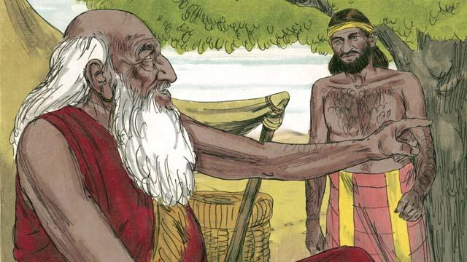
عندما أصبح إبراهيم متقدمًا في العمر، كان ابنه إسحاق قد أصبح رجلًا. لذا أرسل إبراهيم أحد خدامه إلى الأرض التي يعيش فيها أقاربه ليجلب زوجة لابنه إسحاق.
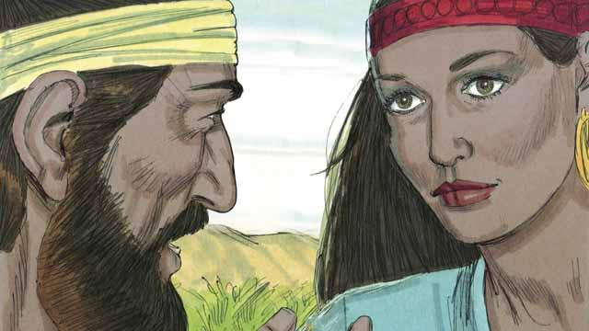
بعد رحلة طويلة جدًا إلى الأرض التي يعيش فيها أقارب إبراهيم، أرشد الله الخادم إلى رفقة، وهي حفيدة شقيق إبراهيم.
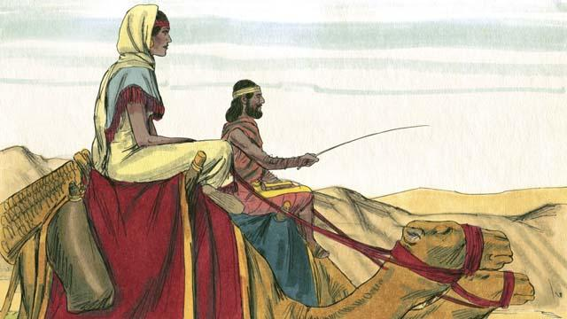
وافقت رفقة على ترك عائلتها والعودة مع الخادم إلى منزل إسحاق. وتزوجها إسحاق فور وصولها.
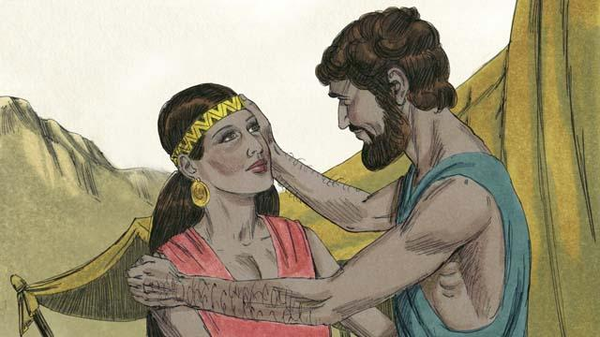
بعد فترة طويلة، مات إبراهيم. وبارك الله إسحاق بن إبراهيم بسبب العهد الذي قطعه مع إبراهيم. كان أحد وعود الله في ذلك العهد أن يكون لإبراهيم عدد لا يحصى من الأحفاد. لكن زوجة إسحاق رفقة لم تتمكن من إنجاب الأطفال.
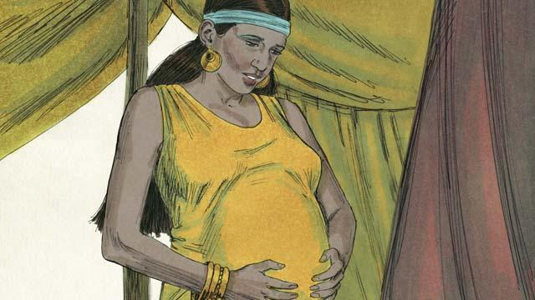
صلى إسحاق من أجل رفقة، وسمح الله لها بالحمل بتوأم. وتصارع الطفلان مع بعضهما البعض بينما كانا لا يزالان في رحم رفقة، فسألت رفقة الله عما كان يحدث.
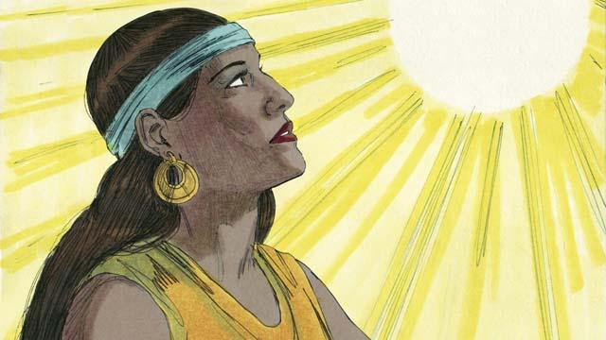
قال الله لرفقة: "ستلدين ابنين، وسيصبح نسلهما أمتين مختلفتين. سيتصارعان مع بعضهما البعض، ولكن الأمة التي ستأتي من ابنك الأكبر ستضطر إلى طاعة الأمة التي ستأتي من ابنك الأصغر."
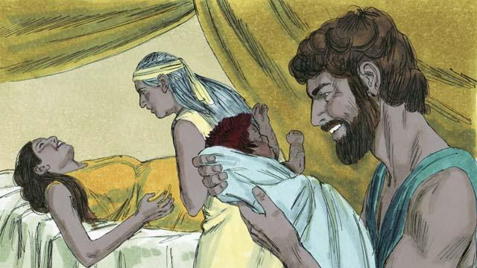
عندما وُلد أطفال رفقة، كان الابن الأكبر أحمر اللون ومشعرًا، فأطلقوا عليه اسم عيسو. ثم خرج الابن الأصغر ممسكًا بعقب عيسو، فأطلقوا عليه اسم يعقوب.
قصة من الكتاب المقدس من: تكوين 24:1–25:26

